

2016 级

《物联网数据存储与管理》课程
实 验 报 告

姓 名 王小宁
学 号 U201614893
班 号 物联网1601班
日 期 2019.05.27

目 录
一、实验目的 1
二、实验背景 1
三、实验环境 1
四、实验内容 1
4.1 对象存储技术实践 1
4.2 对象存储性能分析 1
五、实验过程 1
六、实验总结 1
参考文献 1

一、实验目的
1. 熟悉对象存储技术，代表性系统及其特性；
2. 实践对象存储系统，部署实验环境，进行初步测试；
3. 基于对象存储系统，架设实际应用，示范主要功能。

二、实验背景
大规模存储系统的应用越来越广泛，存储容量也从以前的TB级上升到PB级甚至EB级。随着存储系统规模的不断增大，在大规模文件系统中，文件的数量高达几十亿个，在这种海量数据中查找和管理文件变得异常困难。
现如今传统的文件系统和数据库Web后端不再足以满足要求，只好为管理非结构化数据的存储系统让路。不像文件系统中的文件，对象存储在扁平结构中。只有对象池：没有文件夹，没有目录，也没有层次体系。你只要提供对象ID，就可以请求某个对象。对象可以是本地的，也可以是远在千里之外的云服务器上，但由于它们是在扁平的地址空间，检索方式一模一样。一个重要的方面是元数据处理。对象存储提供了极高的灵活性，因为对象元数据是任意的。
Minio 是一个基于Apache License v2.0开源协议的对象存储服务。它兼容亚马逊S3云存储服务接口，非常适合于存储大容量非结构化的数据，例如图片、视频、日志文件、备份数据和容器/虚拟机镜像等，而一个对象文件可以是任意大小，从几kb到最大5T不等。Minio是一个非常轻量的服务,可以很简单的和其他应用的结合，类似 NodeJS, Redis 或者 MySQL
Mock-s3是一个对于Amazon S3的轻量级的python克隆版本，Amazon S3 是一个全球存储区域网络(SAN)，它表现为一个超大的硬盘，您可以在其中存储和检索数字资产。
s3-benchmark是Wasabi为对象执行S3操作（PUT，GET和DELETE）而提供的性能测试工具。除了桶配置之外，还可以针对不同的测试给出对象大小和线程数。该测试工具基于用于测试性能的Nasuni性能基准测试方法。不同的云存储提供商。

三、实验环境
Minio 实验环境：windows 10系统，具体如图1
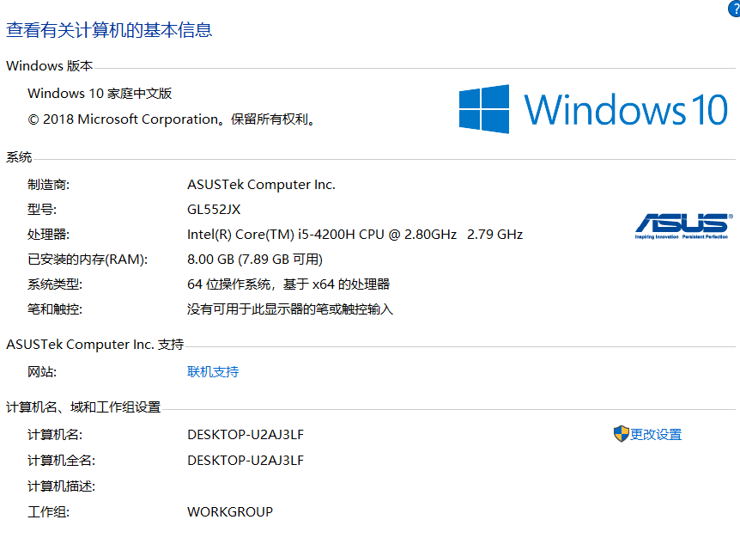
图1
Mock-s3实验环境：虚拟机下的Ubuntu 16.04，python版本为3.6，如具体图2
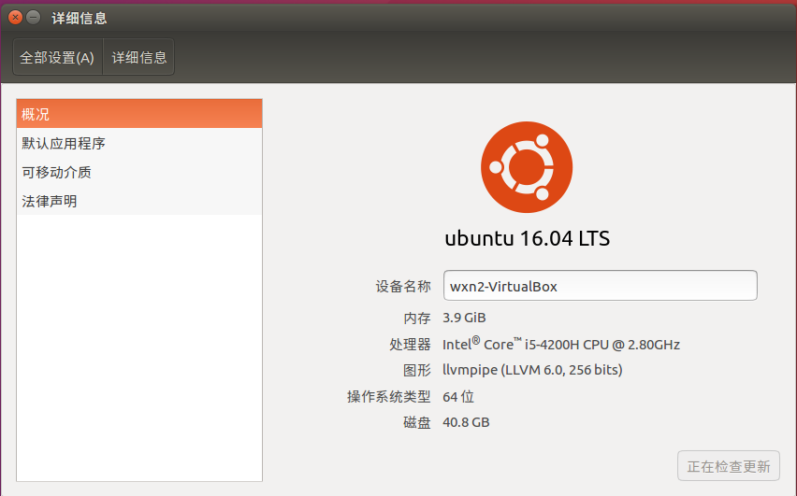
图2

四、实验内容
（1）安装Java环境，下载Minio作为服务端。
（2）使用mc作为客户端
（3）安装go环境，使用s3-benchmark测试样例
（4）安装python环境，下载Mock-S3作为服务端，使用客户端对服务器进行访问。

4.1 对象存储技术实践
（1）在本机下载minio服务端和客户端.
（2）运行minio服务器，使本机的一个磁盘空间成为一个服务器，可以实现本地与云端的互通。
（3）用minio客户端创建bucket。
（4）安装s3-benchmark，在minio下提交负载样例到s3-benchmark，观察运行和结束后的各种状态指标。
（5）在虚拟机linux的docker环境下配置s3proxy

4.2 对象存储性能分析
（1）打开minio服务器，在minio下提交负载样例到s3-benchmark，观察运行和结束后的各种状态指标。
（2）修改测试参数进行多测测试，记录结果值。
（3）分析服务器性能，和各项参数对性能的影响。

五、实验过程
（Java、Python环境在之前的学习过程中已经配置完毕，本次省略。）

（1）安装配置minio服务器和客户端
1.在官网下载minio服务器和mc客户端，如图3所示。
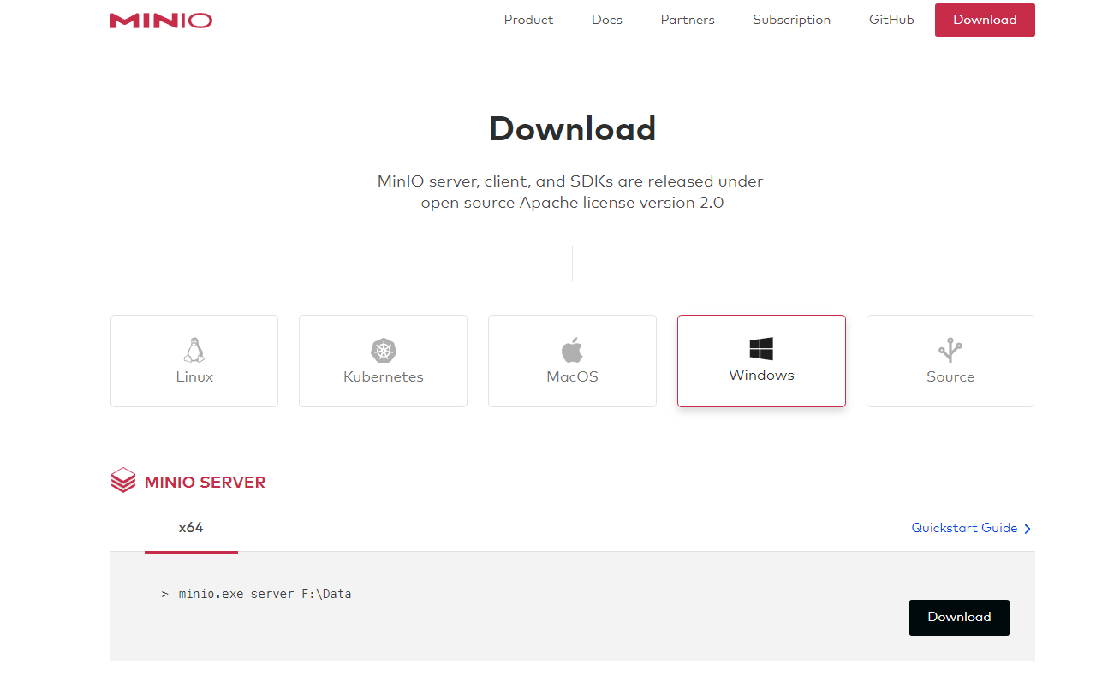
图3
2.在cmd中打开minio服务器，路径设为D：/minio/data。并记录下初始AccessKey和SecretKey，如图4
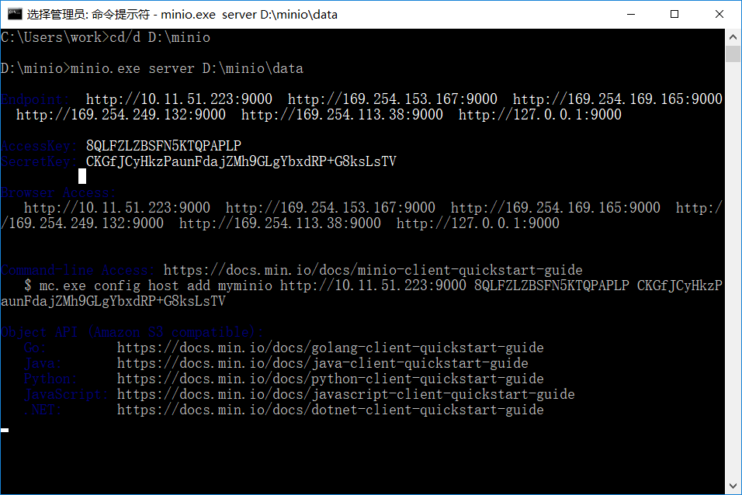
图4
3.在浏览器键入127.0.0.1:9000打开本地服务器，熟悉minio服务器并修改密码，如图5所示，创建一个bucket名为test1如图6。
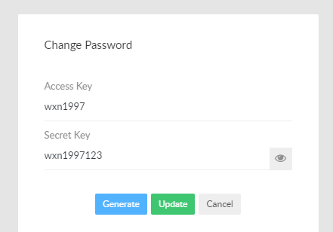
图5
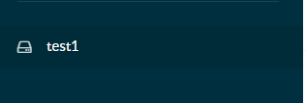
图6
4.关闭服务器再次打开可以看到用户名密码已改变。如图7
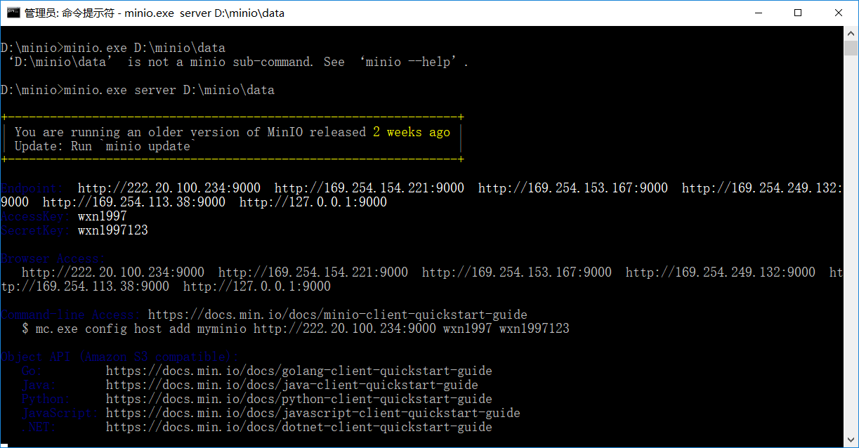
图7
（2）安装配置go环境
1.从官网下载go语言安装包，如图8
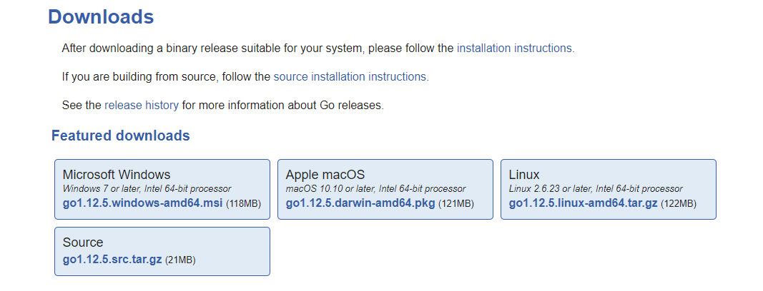
图8
2.运行安装包，安装成功后，按需求配置环境变量，我的配置如同9
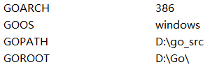
图9
3.在cmd中键入go version可以看到版本号，键入go help可以看到使用帮助，表示已经安装成功，如图10
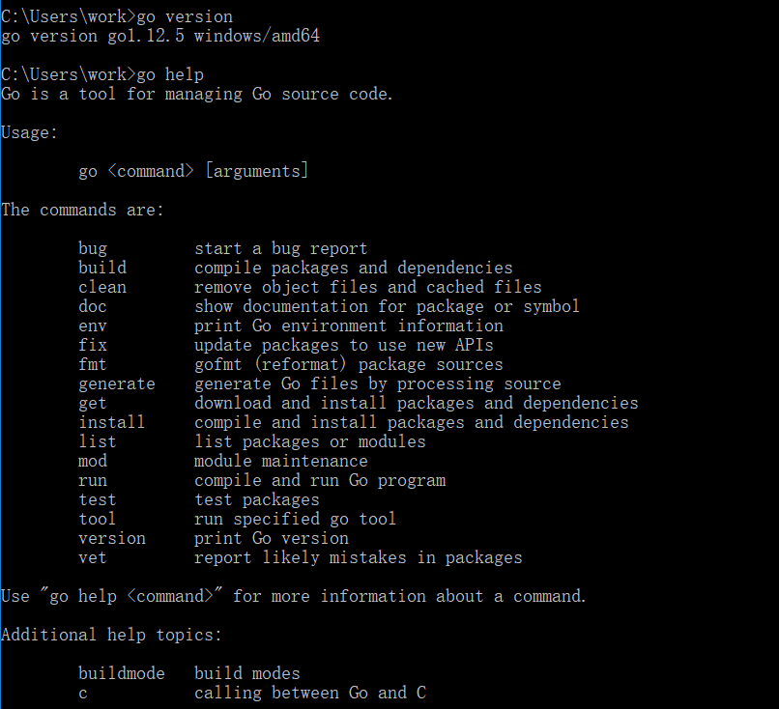
图10
（下载安装s3-benchmark，并测试服务器）
1.从Github上用go get下载编译s3-benchmark，如图11
图11
2.从命令行运行s3-benchmark测试目标服务器，参数bucket设置为test1，上传时间设置为3s，线程数设置为1，object大小设置为1k，可以看到运行结果和得到的结果参数put速度19.8k/s，吞吐率19.8，get速度230.9k/s，吞吐率230.9，如图12
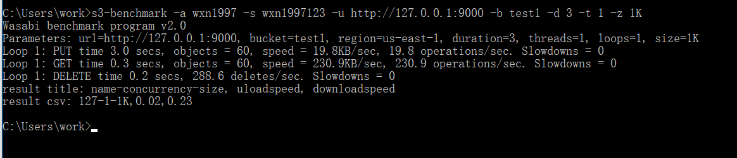
图12
3.不断调整参数，观察结果参数的变化规律并列表画图。
先修改object size，固定线程数为4，上传时间为3s，修改object size大小，结果如图13。具体变化信息见表1，表2
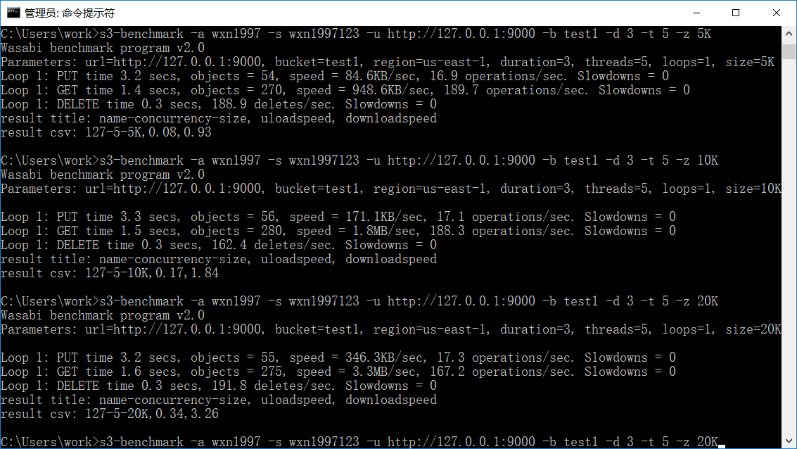
图13
Put上传参数
Object size | 速度 | 吞吐率
5k | 84.6 KB/sec | 16.9 operations/sec
10k | 171.1 KB/sec | 17.1operations/sec
20k | 346.3 KB /sec | 17.3 operations/sec
40k | 742.6KB/sec | 18.6 operations/sec
80k | 1.3MB/sec | 16.7 operations/sec
160k | 2.5MB/sec | 15.8 operations/sec
表1
Get下载参数
Object size | 速度 | 吞吐率
5k | 948.6KB/sec | 189.7 operations/sec
10k | 1.8MB/sec | 188.3 operations/sec
20k | 3.3MB/sec | 167.2 operations/sec
40k | 6.8MB/sec | 174.2 operations/sec
80k | 14.6MB/sec | 186.3 operations/sec
160k | 26.3MB/sec | 168.3 operations/sec
表2
根据列表内容画曲线图如图14、15

速度
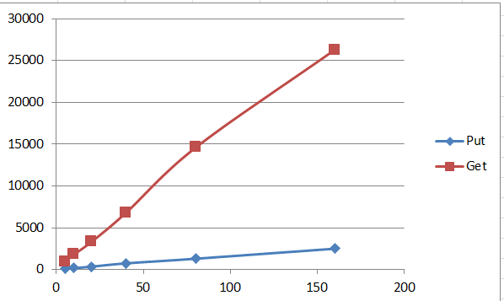
图14
吞吐率
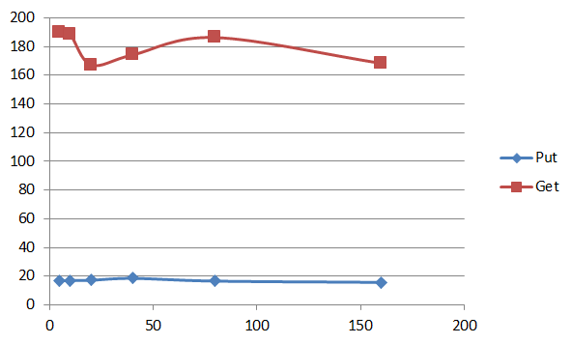
图15
由图表显示可以看到，随着object size的增大，不论put还是get，吞吐率都是维持在同一水平的，但有一定程度的先增后降，所以相应的，速度就会与size基本成正比扩大，所以可以看到object size对吞吐率在线程数为5的情况下没有很大的影响，当然也可能是我的size选择范围不够大或者线程数不够多导致，但我的size最大到160kB应该已经足够大，线程5应该也已经合理，所以结论有一定可信度。

下面固定object size大小为20K，上传时间为3s，改变线程数，再次测试吞吐率和速度。结果如图16。具体变化信息见表3，表4
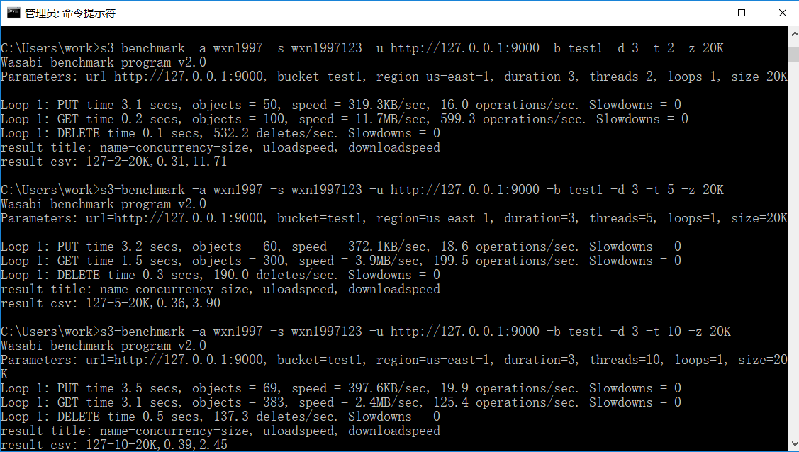
图16
Put上传
threads | 速度 | 吞吐率
1 | 349.8KB/sec | 17.5 operations/sec
2 | 319.3KB/sec | 16.0 operations/sec
3 | 343KB/sec | 17.2 operations/sec
5 | 372.1KB/sec | 18.6 operations/sec
10 | 397.6KB/sec | 19.9 operations/sec
20 | 408.8KB/sec | 20.4 operations/sec
Get下载参数
threads | 速度 | 吞吐率
1 | 6.9MB/sec | 353.6 operations/sec
2 | 11.7MB/sec | 599.3 operations/sec
3 | 7.5MB/sec | 383.4 operations/sec
5 | 3.9MB/sec, | 199.5 operations/sec
10 | 2.4MB/sec | 125.4 operations/sec
20 | 2MB/sec | 102.4 operations/sec
根据列表内容画曲线图如图17、18
速度
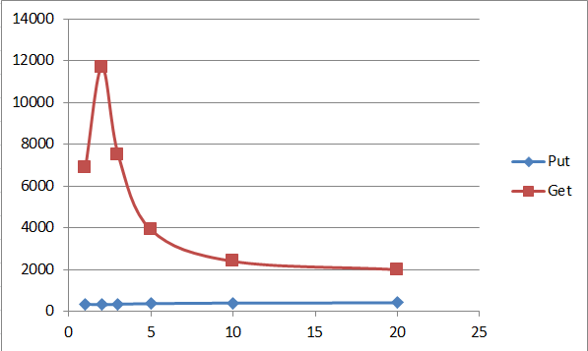
图17
吞吐率
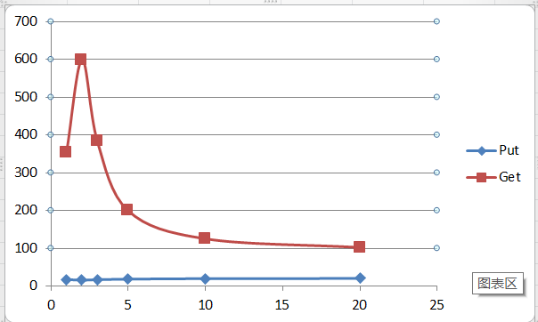
图18
由测试图标可知，当object size为20K时，Put的速率吞吐率随线程数从1增加基本稳定，缓缓增加。而Get速率吞吐率在线程升为2时最大，再增大线程速率吞吐率会急速下降，直到到达一定大小时趋于稳定。
（3）在linux下使用mock-s3作为服务器
1. 配置python3.6环境，此处省略
2. 启动mock-s3服务器
从git-hub上下载相应的软件包，根据其中的README.md进行相应的操作。
运行的指令如图19：
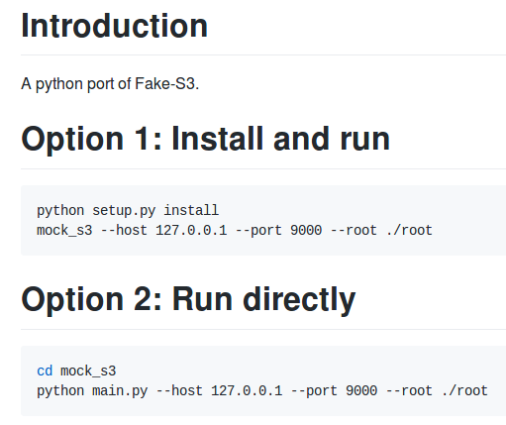
图19
运行结果如下：
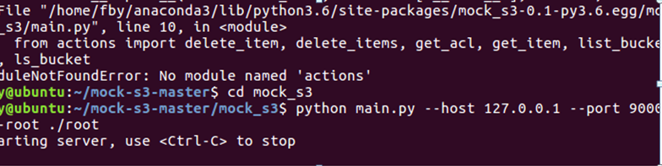
图20
通过结果发现，mock-s3 已经开始提供服务。通过 127.0.0.1:9000检查是否真正运行成功。
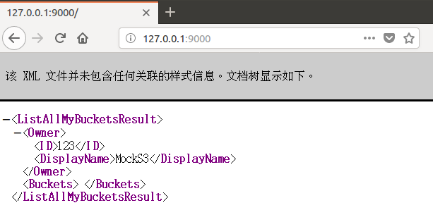
图21
通过检查结果可以看出，运行成功。

六、实验总结
本次实验主要是以自己的硬盘配置网络存储服务器，并进行性能的测试，可以看到测试结果分析：不论是固定object size大小调整线程数还是固定线程数调整object size大小，都可以看到吞吐率有一个先增后降的过程，其中改变size的变化不明显，但改变线程数变化非常明显，所以可以分析得知，在超过一定数量限制后size和线程的增加都会对服务器有负面影响，在实际应用中可以作为参考，但因为minio服务器性能并不出众，主要用作学习了解使用，所以实际应用还要做进一步其他方面的测试、分析。
本次存储实验我学到了很多，但实验过程并不是一帆风顺的，也是遇到了很多的问题，最早的问题就是第一次实验课学习git安装配置，因为我是第一次接触这个东西，而且教程比较简陋，非常的简略，所以操作的时候还要从网上看教程学习，而且教程还不一致，所以做的比较曲折，但在同学的帮助下，我渐渐学会了操作步骤，最终成功提交，也算是学会了github的基本应用。
然后是在下载s3-benchmark的时候，运行go get的时候非常的慢，我起初以为是我的配置过程有问题，从网上搜索问题发现可能是DNS问题，需要修改Hosts文件，但最后我并没有改而是等待了很大一段时间，才下载编译完成。
其他部分问题不大，因为时间问题加上近段时间事情比较多，导致实验并没有做到很多的加分项，没有达到我的预期，还是有一些遗憾的，但总的来说，这次实验是一次成功的实验，我学习到了很多，在以后的学习生活中也会有很大的帮助，收获颇丰。

参考文献
[1] ARNOLD J. OpenStack Swift[M]. O’Reilly Media, 2014.
[2] ZHENG Q, CHEN H, WANG Y等. COSBench: A Benchmark Tool for Cloud Object Storage Services[C]//2012 IEEE Fifth International Conference on Cloud Computing. 2012: 998–999.
[3] WEIL S A, BRANDT S A, MILLER E L等. Ceph: A Scalable, High-performance Distributed File System[C]//Proceedings of the 7th Symposium on Operating Systems Design and Implementation. Berkeley, CA, USA: USENIX Association, 2006: 307–320.
（可以根据实际需要更新调整）

